新加的页面设计于墨刀上

关于增加和修改页面的原型设计：

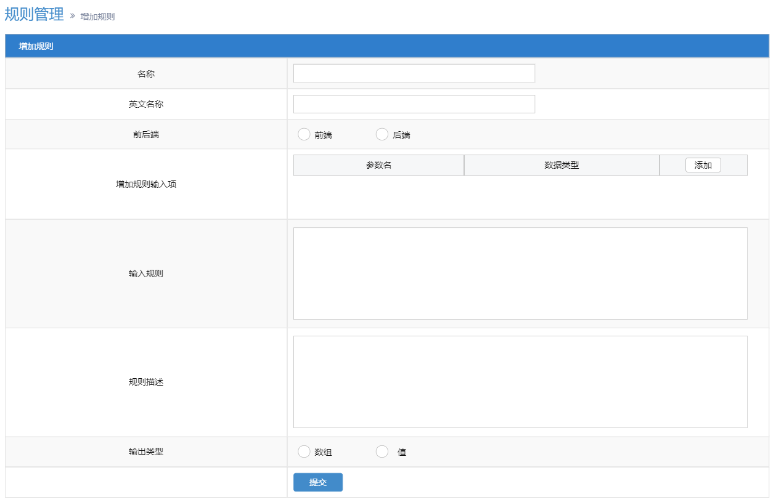

名称：规则的中文名名称，方便创立者用于识记其创建的规则；

英文名称：规则的英文名称，用于创建规则时所要创立的方法名称；

前后端：两个单选框，用于告诉服务器你创建的规则属于前端规则还是后端规则，前端则需要你用js的语法来写，后端则需要你是用java的语法来写。同时现在设计的是你只要点击或者说再次选择一个前后端如果遇到了这种情况则会导致你本来在下方输入的增加规则输入项给全部重置。

增加规则输入项：分两种情况，一种是前台，一种是后台：

1. 前台：右侧表中就两列分别为参数名和添加，点击添加后弹出下一行表格，该行有一个单行输入框以及一个删除该行的按钮，点击后面的按钮则会导致这一行删除。
2. 后台右侧表中多一行为数据类型，那么在点击添加时会有两个输入框让用户输入参数名和其数据类型。之后也会有一个删除用来删除以前定义的不用的参数

输入规则：由用户自行输入想要定义的规则，如果想要前端规则则要在其中输入类似js的代码，如果想要定义后台规则则需要输入类似java的东西.

规则描述：对自己定义的规则进行一定的描述，方便自己以后查看这个规则。

输出类型：选择自己的输出类型到底应该是数组还是普通的一个单个值。用来给服务器处理

对于该页面在修改的时候不允许你更改英文名称。

规则在创建的时候需不需要也对其英文名称进行查重。

关于增加和修改存储过程

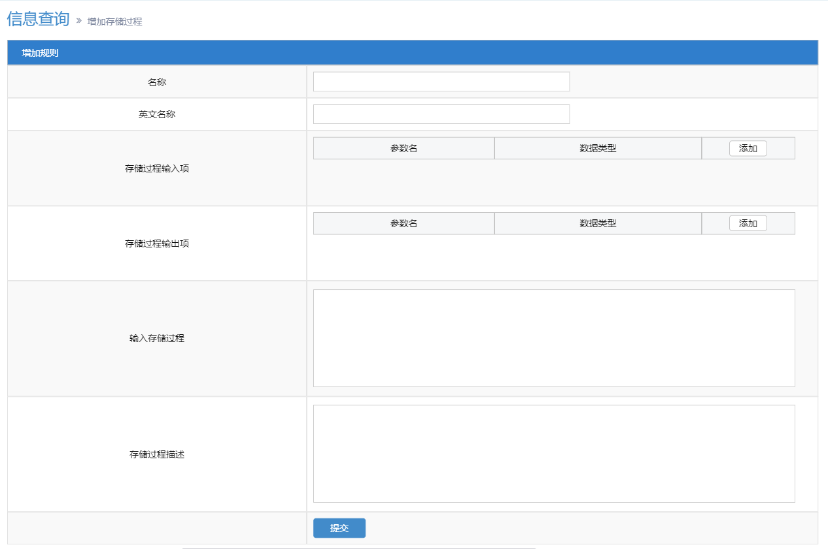

名称：存储过程的名称，方便于以后看和别人看编写的存储过程的用意

英文名称：存储过程的名称，最后存入数据库中的存储过程的名字为这个，同时这个名称在第一次创建后并不允许进行修改。即修改的时候这个参数的位置应该是一个只读属性的输入框。

存储过程输入项：存储过程中的变量，该部分仅代表之后的输入项参数。点击添加后下方会弹出一行两个输入框，和一个删除按钮，一个输入框用来输入参数还有一个用来输入数据类型，该数据类型为sql所支持的数据类型。之后的删除按钮用作删除该行的记录。

存储过程输出项：也是存储过程中的变量，该部分仅代表之后要输出的参数。点击添加后的效果类似于存储过程输入项。

输入存储过程：即你所定义的存储过程需要执行的相关操作。

存储过程描述：简易描述一下你的存储过程具体的用处。

存储过程的结果是否需要考虑？

该页面中，存储过程的英文名称在输入的时候需要考虑是否和原有的存储过程的英文名有重复，有重复则不允许创建相同英文名的，同时在修改的时候不应该可以进行修改英文名。

工作流部分:

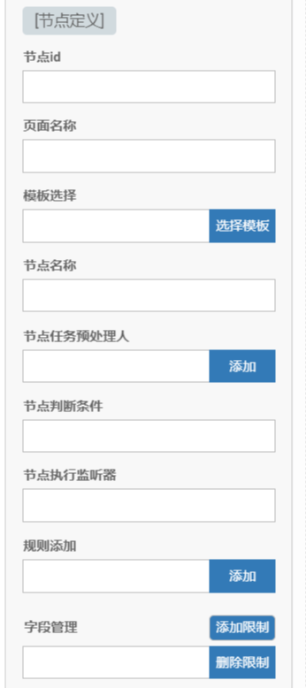

节点id：我在想应该做成不可输入是否好一点，系统直接生成？

页面名称：该节点所使用的页面的名称。

模板选择：该节点所使用的模板，即节点真正意义上的页面。自行选择关于模板的情况。

规则添加：该模块允许用户进行选择存于系统中的由以前用户自行创立的规则。这里的规则应该只用拉取前台规则？

字段管理：为的是用来使用户对于该节点去限制前台输入的问题，就比如说我在A节点可能可以输入个人信息中的手机号，但是在B节点就不可以。那就需要在B节点增加限制住输入用户手机号的字段管理。点击一个添加限制下方显示一个文本框，用来记录不同的系统模型的情况。

关于字段管理设想如下：

在点击上次修改中的“添加限制功能后弹框改变成如下格式：

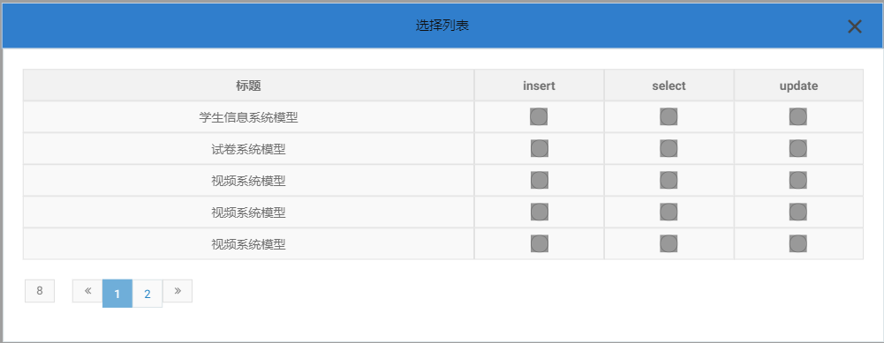

在这个页面中显示出所有的系统模型，之后的三列分别对应了你想要限制的方向，如果是insert和update的话就是输入，如果是select的话就是查询，同时该处的单选框只要点击了就会跳转到后面的弹窗。

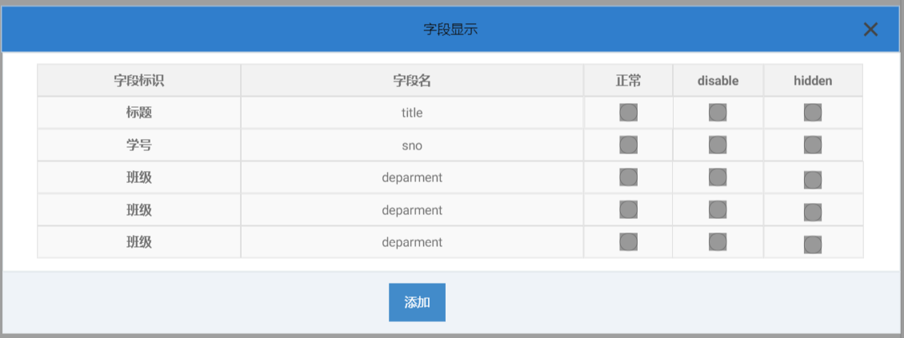

每一行的三个单选框用于选择该字段对于该节点的可支持状态。点击添加后会在页面上加入一个输入框和删除按钮用于展示你的字段限制。同时点击添加后应该要清除所有的点击框选中事件。字段这里需不需要也做展开？和系统模型处的类似。

关于模板选择和规则选择处的弹窗：

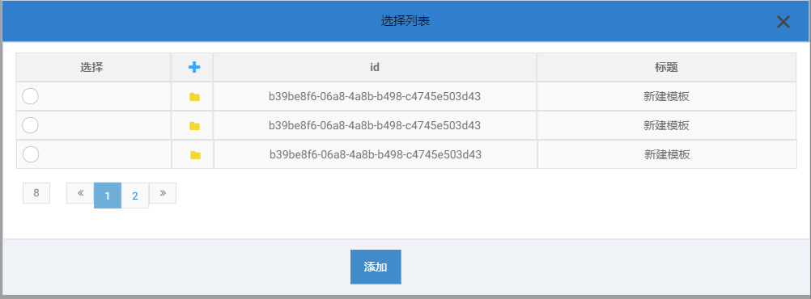

具体设计可以参照增加信息处的栏目选择来处理。这个弹窗中显示出来的就是系统中创建的模板或者规则了。